Государственный стандарт Союза ССР ГОСТ 12.2.032-78
"Система стандартов безопасности труда. Рабочее место при выполнении работ сидя. Общие эргономические требования"
(утв. постановлением Государственного комитета стандартов Совета Министров СССР от 26 апреля 1978 г. N 1102)

Occupational safety standards system,'s location in a sitting position.ergonomic requirements

Срок введения с 1 января 1979 г.

Настоящий стандарт устанавливает общие эргономические требования к рабочим местам при выполнении работ в положении сидя при проектировании нового и модернизации действующего оборудования и производственных процессов.
Стандарт не устанавливает требования к рабочим местам транспортных средств, машин и оборудования, перемещающихся в процессе работы, а также на рабочие места для учащихся, проходящих производственную практику, и военнослужащих.
На основе общих требований настоящего стандарта должны разрабатываться стандарты и нормативно-технические документы, устанавливающие требования эргономики к конкретным рабочим местам.
Термины, используемые в настоящем стандарте, - по РД 50-149-79, ГОСТ 26387-84 и приложению к настоящему стандарту.

1. Общие положения

1.1. Рабочее место для выполнения работ сидя организуют при легкой работе, не требующей свободного передвижения работающего, а также при работе средней тяжести в случаях, обусловленных особенностями технологического процесса. Категории работ - по ГОСТ 12.1.005-88.
1.2. Конструкция рабочего места и взаимное расположение всех его элементов (сиденье, органы управления, средства отображения информации и т.д.) должны соответствовать антропометрическим, физиологическим и психологическим требованиям, а также характеру работы.
1.3. Рабочее место должно быть организовано в соответствии с требованиями стандартов, технических условий и (или) методических указаний по безопасности труда.

2. Размерные характеристики рабочего места

2.1. Конструкцией рабочего места должно быть обеспечено выполнение трудовых операций в пределах зоны досягаемости моторного поля. Зоны досягаемости моторного поля в вертикальной и горизонтальной плоскостях для средних размеров тела человека приведены на черт.1 и 2.
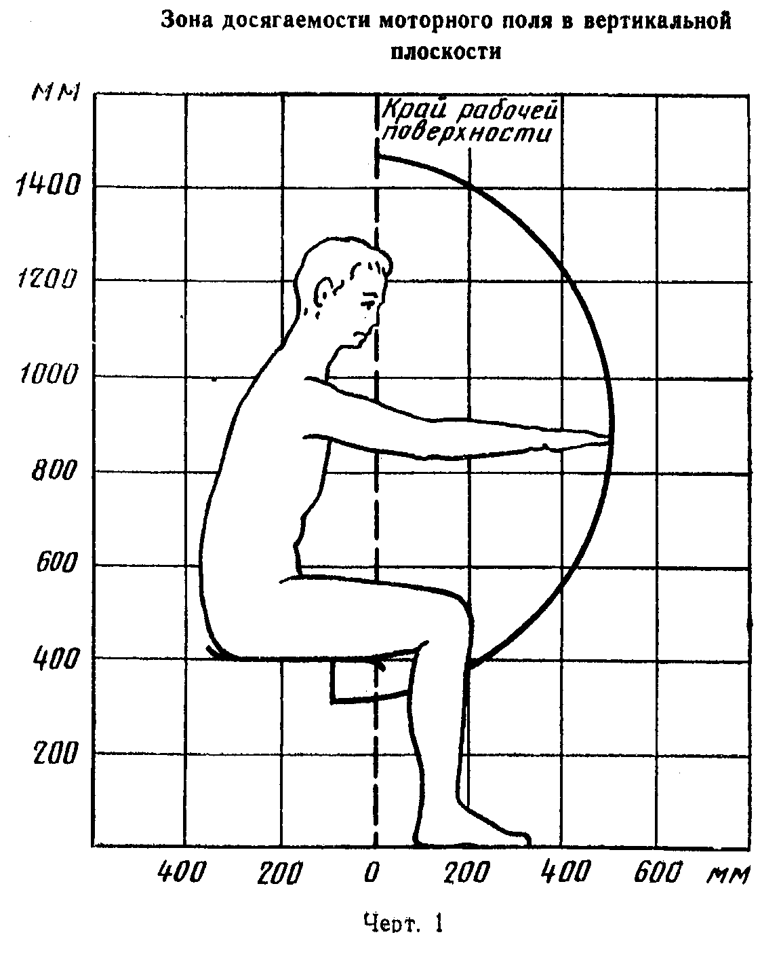

"Черт. 1. Зона досягаемости моторного поля в вертикальной плоскости"
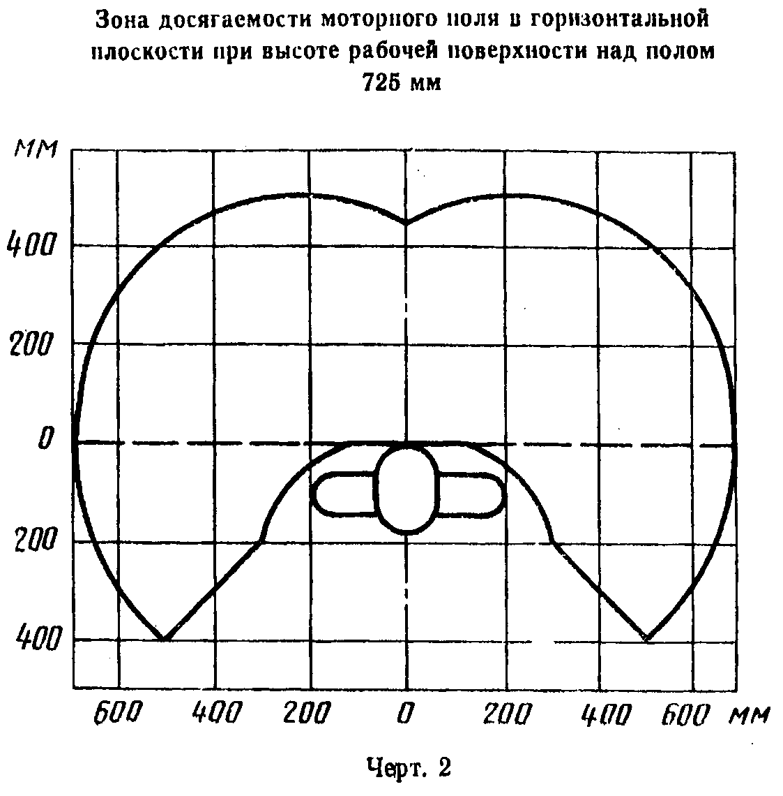

"Черт. 2. Зона досягаемости моторного поля в горизонтальной плоскости при высоте рабочей поверхности над полом 725 мм"

2.2. Выполнение трудовых операций "часто" и "очень часто" должно быть обеспечено в пределах зоны легкой досягаемости и оптимальной зоны моторного поля, приведенных на черт.3.
Примечание. Частоту выполнения операций принимают: очень часто - две и более операций в 1 мин; часто - менее двух операций в 1 мин, но более двух операций в 1 ч; редко - не более двух операций в 1 ч.
2.3. При проектировании оборудования и организации рабочего места следует учитывать антропометрические показатели женщин (если работают только женщины) и мужчин (если работают только мужчины); если оборудование обслуживают женщины и мужчины - общие средние показатели женщин и мужчин.
2.4. Конструкцией производственного оборудования и рабочего места должно быть обеспечено оптимальное положение работающего, которое достигается регулированием:
высоты рабочей поверхности, сиденья и пространства для ног. Регулируемые параметры следует выбирать по номограмме, приведенной на черт.4;
высоты сиденья и подставки для ног (при нерегулируемой высоте рабочей поверхности). В этом случае высоту рабочей поверхности устанавливают по номограмме (черт.4) для работающего ростом 1800 мм. Оптимальная рабочая поза для работающих более низкого роста достигается за счет увеличения высоты рабочего сиденья и подставки для ног на величину, равную разности между высотой рабочей поверхности для работающего ростом 1800 мм и высотой рабочей поверхности, оптимальной для роста данного работающего.
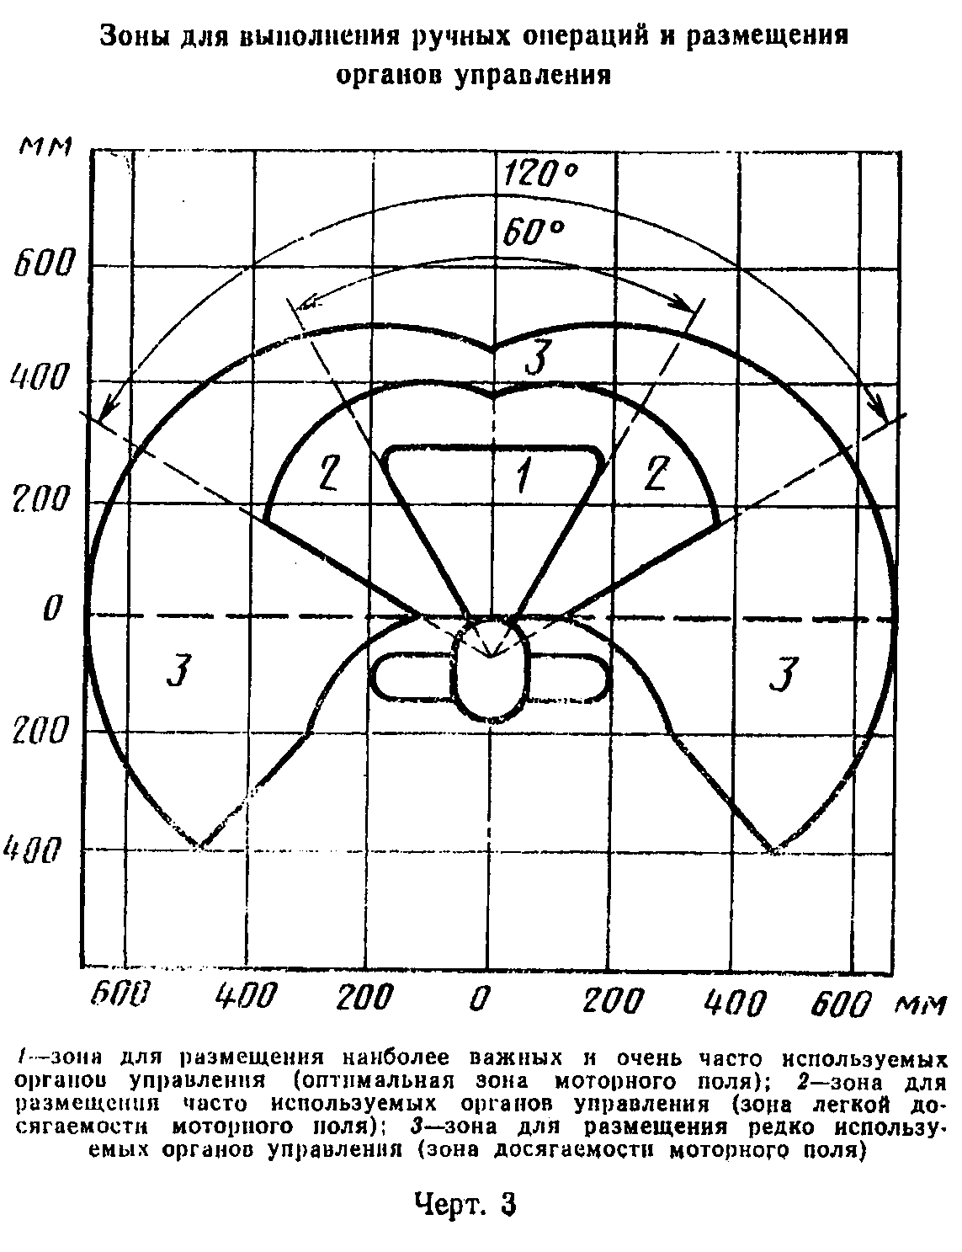

"Черт. 3. Зоны для выполнения ручных операций и размещения органов управления"

2.4.1. Конструкция регулируемого кресла оператора должна соответствовать требованиям ГОСТ 21889-76,
2.5. В этих случаях, когда невозможно осуществить регулирование высоты рабочей поверхности и подставки для ног, допускается проектировать и изготовлять оборудование с нерегулируемыми параметрами рабочего места. В этом случае числовые значения этих параметров определяют по табл. 1, 2 и черт.5.
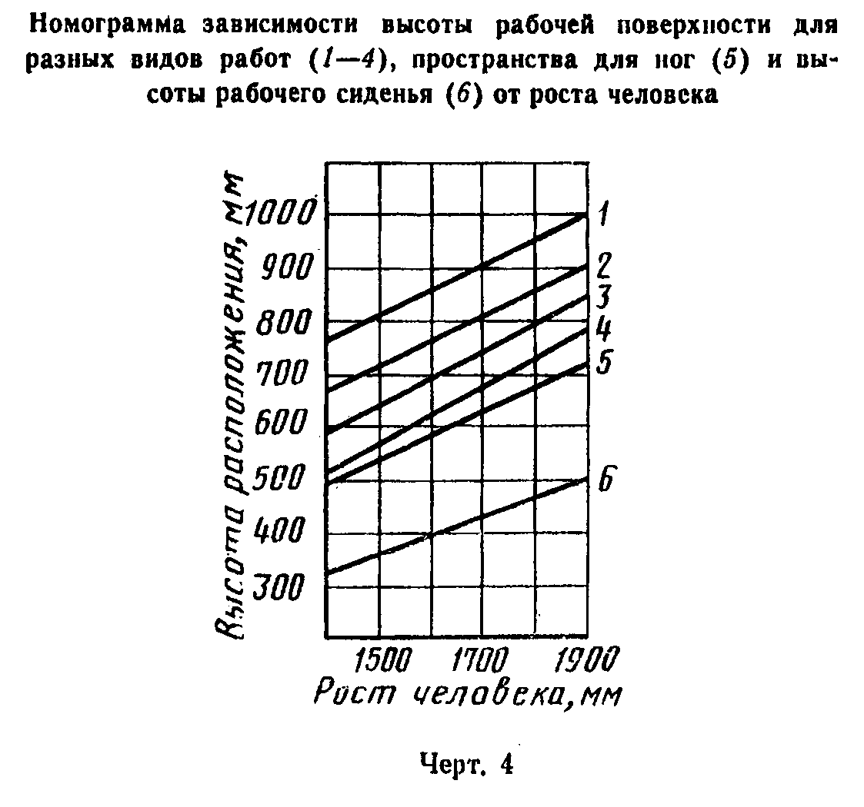

"Черт. 4. Номограмма зависимости высоты рабочей поверхности для разных видов работ (1-4), пространства для ног (5) и высоты рабочего сиденья (6) от роста человека"

Таблица 1
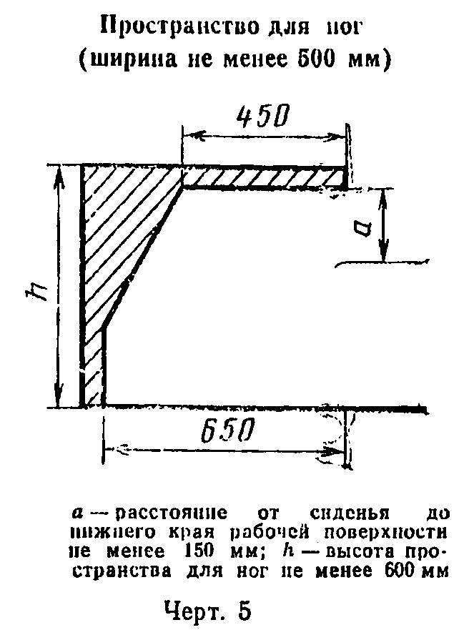

┌───────────────────────────────────────┬───────────────────────────────┐
│ Наименование работы │Высота рабочей поверхности, мм │
│ │при организации рабочего места │
│ ├───────────┬─────────┬─────────┤
│ │ женщин │ мужчин │женщин и │
│ │ │ │ мужчин │
├───────────────────────────────────────┼───────────┼─────────┼─────────┤
│Очень тонкие зрительные работы (сборка│ 930 │ 1020 │ 975 │
│часов, гравировка, картография, сборка│ │ │ │
│очень мелких деталей и др.) │ │ │ │
│ │ │ │ │
│Тонкие работы (монтаж мелких деталей,│ 835 │ 905 │ 870 │
│станочные работы, требующие высокой│ │ │ │
│точности, и др.) │ │ │ │
│ │ │ │ │
│Легкие работы (монтаж более крупных│ 700 │ 750 │ 725 │
│деталей, конторская работа, станочные│ │ │ │
│работы, не требующие высокой точности,│ │ │ │
│и др.) │ │ │ │
│ │ │ │ │
│Печатание на машинке, типографских│ 630 │ 680 │ 655 │
│станках, перфораторах, легкая сборочная│ │ │ │
│работа более крупных деталей и др. │ │ │ │
└───────────────────────────────────────┴───────────┴─────────┴─────────┘

"Черт. 5. Пространство для ног (ширина не менее 500 мм)"

Таблица 2

┌───────────────────────────────────┬───────────────────────────────────┐
│ Пол работающего │ Высота сиденья, мм │
├───────────────────────────────────┼───────────────────────────────────┤
│Женщины │ 400 │
│ │ │
│Мужчины и женщины │ 420 │
│ │ │
│Мужчины │ 430 │
└───────────────────────────────────┴───────────────────────────────────┘

2.6. Форму рабочей поверхности различного оборудования следует устанавливать с учетом характера выполняемой работы. Она может быть прямоугольной, иметь вырез для корпуса работающего или углубление для настольных машин и т.д. При необходимости на рабочую поверхность следует устанавливать подлокотники.
2.7. Подставка для ног должна быть регулируемой по высоте. Ширина должна быть не менее 300 мм, длина - не менее 400 мм. Поверхность подставки должна быть рифленой. По переднему краю следует предусматривать бортик высотой 10 мм.

3. Требования к размещению органов управления

3.1. Общие требования к размещению органов управления - по ГОСТ 22269-76.
3.2. При работе двумя руками органы управления размещают с таким расчетом, чтобы не было перекрещивания рук.
3.3. Органы управления на рабочей поверхности в горизонтальной плоскости необходимо размещать с учетом следующих требований:
очень часто используемые и наиболее важные органы управления должны быть расположены в зоне 1 (черт.3);
часто используемые и менее важные органы управления не допускается располагать за пределами зоны 2 (черт.3);
редко используемые органы управления не допускается располагать за пределами зоны 3 (черт.3).
3.4. При размещении органов управления в вертикальной плоскости следует руководствоваться данными, приведенными в табл.1 и на черт.1 и 4. Выше 1100 мм органы управления допускается размещать в случае, если по техническим причинам расположить их до указанного уровня невозможно. Такие органы управления должны быть использованы редко.
3.5. Аварийные органы управления следует располагать в зоне досягаемости моторного поля, при этом необходимо предусмотреть специальные средства опознавания и предотвращения их непроизвольного и самопроизвольного включения в соответствии с ГОСТ 12.2.003-91.
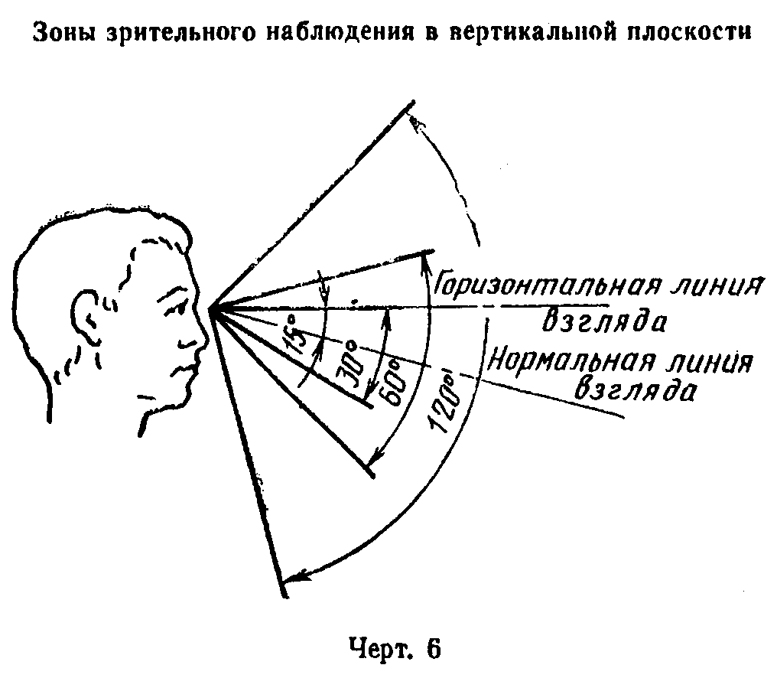

"Черт. 6. Зоны зрительного наблюдения в вертикальной плоскости"

3.6. При необходимости освобождения рук операции, не требующие точности и быстроты выполнения, могут быть переданы ножным органам управления.

4. Требования к размещению средств отображения информации

4.1. Общие требования к размещению средств отображения информации - по ГОСТ 22269-76.
4.2. Очень часто используемые средства отображения информации, требующие точного и быстрого считывания показаний, следует располагать в вертикальной плоскости под углом +- 15° от нормальной линии взгляда и в горизонтальной плоскости под углом +- 15° от сагиттальной плоскости (черт. 6 и 7).
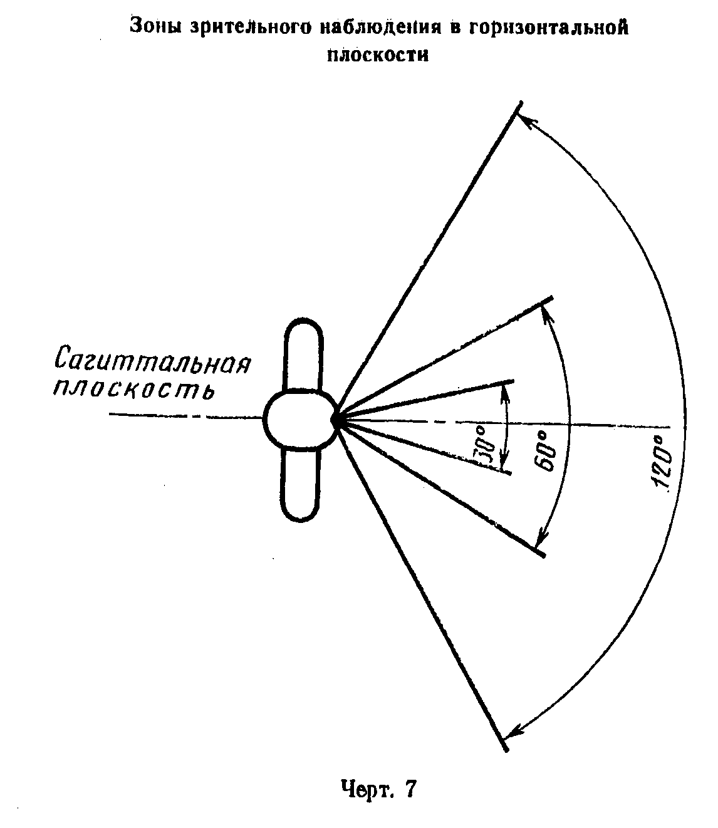

"Черт. 7. Зоны зрительного наблюдения в горизонтальной плоскости"

4.3. Часто используемые средства отображения информации, требующие менее точного и быстрого считывания показаний, допускается располагать в вертикальной плоскости под углом +-30° от нормальной линии взгляда и в горизонтальной плоскости под углом +- 30° от сагиттальной плоскости.
Примечание. Для стрелочных индикаторов допускаемый угол отклонения от нормальной линии взгляда - по ГОСТ 22269-76.
4.4. Редко используемые средства отображения информации допускается располагать в вертикальной плоскости под углом +- 60° от нормальной линии взгляда и в горизонтальной плоскости под углом +- 60° от сагиттальной плоскости (при движении глаз и повороте головы).

Приложение
Справочное

Термин и определение

┌───────────────────┬───────────────────────────────────────────────────┐
│ Термин │ Определение │
├───────────────────┼───────────────────────────────────────────────────┤
│Высота рабочей│Расстояние по вертикали от пола до горизонтальной│
│поверхности │плоскости (реально существующей или воображаемой),│
│ │в которой выполняются основные трудовые движения │
└───────────────────┴───────────────────────────────────────────────────┘

